

**Fundación Mejora Tu Futuro**

**programa termina tus estudios**

**WWw.terminatusestudios.cl**

Nivelación Matemática

ROBINSON ESPINOZA

**Operaciones con números enteros**

# Suma de números enteros

**Cuando tienen el mismo signo:** Se suman los valores y se deja el signo que tengan, si son positivos signo positivo y si son negativos signo negativo. Si no se pone nada delante del número se entiende que es +.

(+5) + (+4) = +9 es lo mismo que: 5 + 4 = 9

(- 5) + (- 4) = - 9 es lo mismo que: - 5 - 4 = - 9

**Cuando tienen distinto signo:** Se restan sus valores absolutos y se pone el signo del sumando de mayor valor absoluto. (Se restan y se deja el signo del más grande en valor absoluto).

(+20) + (-10) = 20 -10 = +10 ( 20 -10 =10, el más grande es +20, se pone +10)

(- 8) + (+3) = - 8 + 3 = - 5 (8 - 3 = 5, el más grande es el - 8, se pone -5)

(+11) + (- 2) = 11 - 2 = + 9 (11 - 2 = 9, el más grande es el 11, se pone +9)

# Producto y Cociente de números enteros: regla de los signos

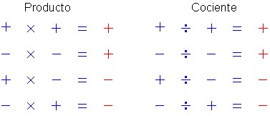

Para multiplicar dos números enteros se multiplican sus valores absolutos y se aplica la regla de los signos. Cuando van dos signos seguidos hay que separarlos utilizando paréntesis.

(+8) . (+3) = + 24

(-3) . (-2) = + 6

(+4) . ( -1) = - 4

(-2) . (+4) = - 8

Para dividir se divide el dividendo entre el divisor y se aplica la regla de los signos. Una división es exacta cuando el resto es 0.

(-15) : (-15) = +1 -8 : 4 = +2

- 4 : (-2) = +2 10 : 2 = +5

10 : (-2) = - 5 (-8) : 4 = - 2

24 : (-4) = - 6 - 6 : 3 = - 2

# Operaciones con paréntesis ( ) y corchetes [ ]

**Prioridad de las operaciones. ¿Qué hacemos primero?**

1. **Cuando no hay ni paréntesis ni corchetes,** hacemos primero las multiplicaciones y divisiones si las hay. Si hay varios números positivos y negativos los agrupamos y después los sumamos.
2. **Cuando hay paréntesis,** hacemos primero los cálculos del paréntesis si los hay y después para quitar el paréntesis **aplicamos la regla de los signos** , signo que haya delante del paréntesis por signo que haya dentro. Luego como en el punto 1.
3. **Cuando hay paréntesis y corchetes,** hacemos primero los paréntesis, los quitamos **aplicando la regla de los signos .** Después hacemos los corchetes y los quitamos aplicando la regla de los signos. Luego hacemos los productos y divisiones y por último las sumas.

# Operaciones combinadas sin paréntesis ni corchetes

Primero las multiplicaciones y divisiones, luego las sumas y las restas. Si hay multiplicaciones y divisiones juntas se hacen en el orden en que están.

Ejemplo:

4+6:2x3=4+3x3=4+9=13

7-6:5x25=-23

# Ejemplos explicados paso a paso

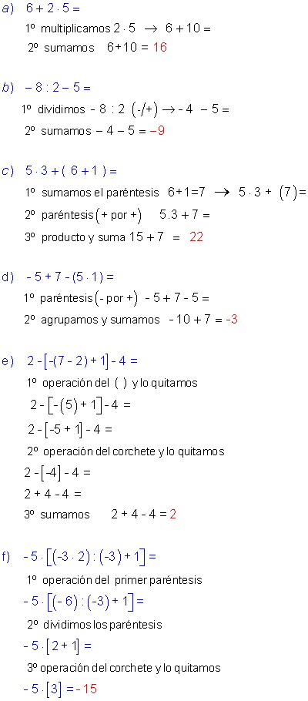

# Ejercicios resueltos

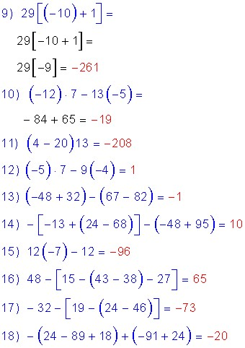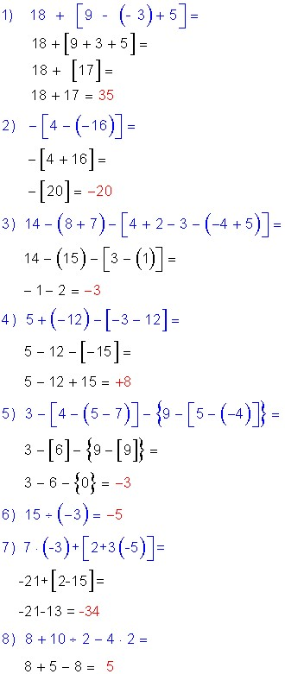

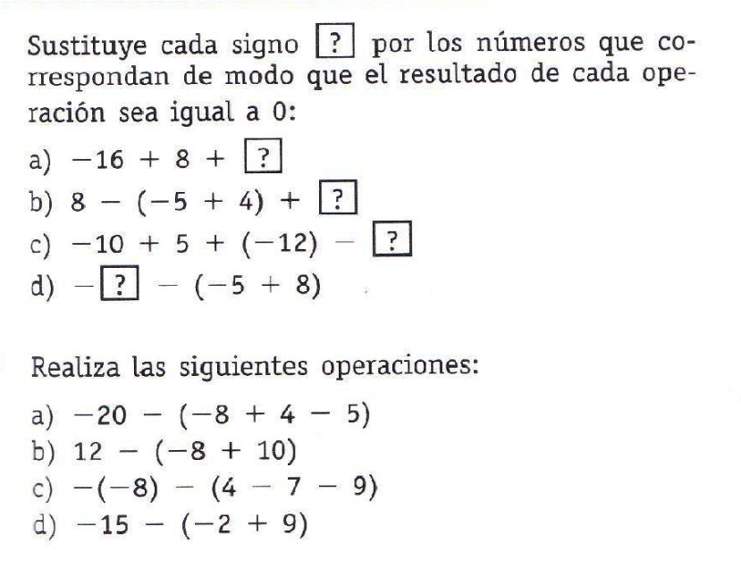**Ejercicios para resolver:**

(5 − 3 + 2) − [5 − (6 − 3 + 1) − 2]=

−12 · 3 + 18 : (−12 : 6 + 8) =

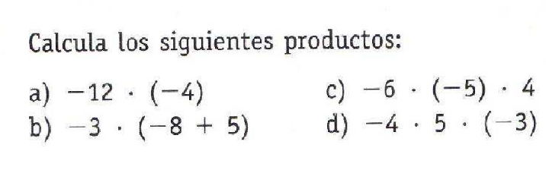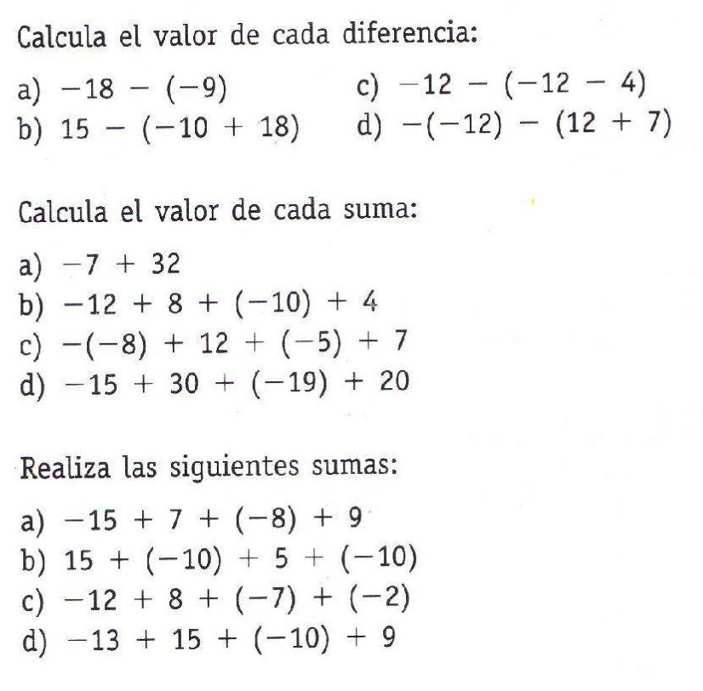

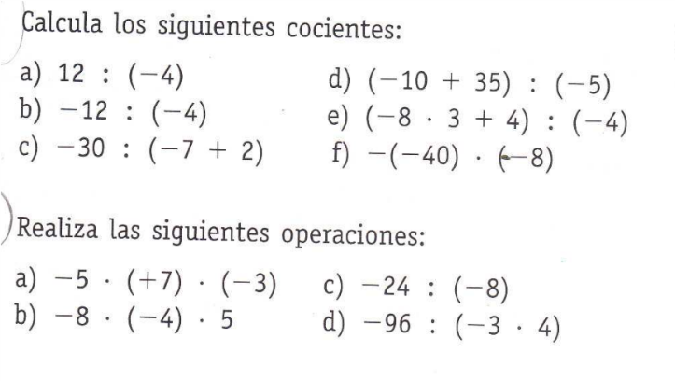

# REPASO

